**Universidade estadual do sudoeste da Bahia-UESB**

**Curso: Sistemas de Informação – Semestre: 2015.2**

**Disciplina: computação Gráfica – Prof. Msc. Vanildo Meira**

**Docentes: Amilton Nunes e Railana dos Santos Santana**

**SISTEMA PLANETÁRIO**

Resolução:

O código abaixo se refere à velocidade de translação dos planetas, sendo que todas as rotas são iniciadas em zero. Ao pressionar o botão referente a função “start” (stop==1), as variáveis de translação de cada planeta receberá o valor calculado para manter a escala.

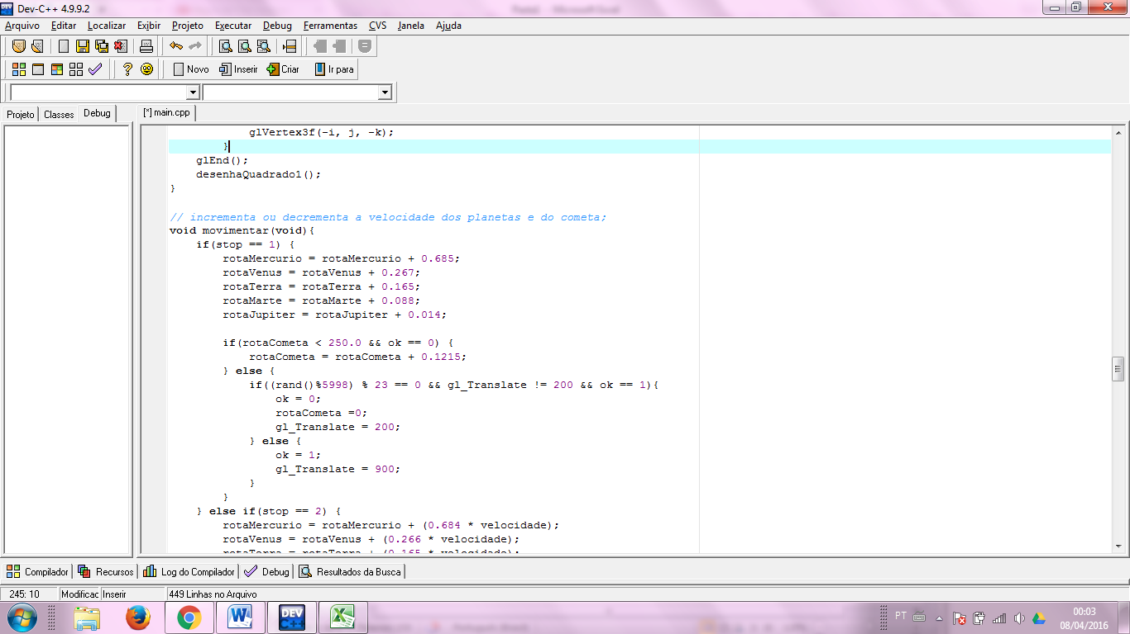

Para ter o Planeta Terra com 4 segundos de translação em volta do Sol, foi necessário um esquema de tentativas e erros com cronômetro, até que foi identificado que rotaTerra = rotaTerra + 0.165 era uma aproximação ideal.

Em seguida foi necessário pesquisar o período de translação de cada planeta:

|  |  |
| --- | --- |
|  | ***T*translação** |
| **Mercúrio** | 88 dias |
| **Vénus** | 226 dias |
| **Terra** | 365,25 dias |
| **Marte** | 686 dias |
| **Júpiter** | 11,86 anos |

**Tabela 1: Disponível em** [**http://nautilus.fis.uc.pt/astro/hu/viag/sistema_solar.html**](http://nautilus.fis.uc.pt/astro/hu/viag/sistema_solar.html)

Tendo essa informação em mãos, foram feitos cálculos para não fugir da escala. Veja a seguinte fórmula:

$$valor=\left(\frac{365,25}{Translação do Planeta}\right)*0,165$$

Após a aplicação da fórmula para todos os planetas, obtemos os resultados abaixo, mesmos valores da primeira imagem:

|  |  |  |
| --- | --- | --- |
| Planeta | Translação | Valor |
| Mercúrio | 88 | 0,685 |
| Vénus | 226 | 0,267 |
| Terra | 365,25 | 0,165 |
| Marte | 686 | 0,088 |
| Júpiter | 4331,865 | 0,014 |

Sendo assim, cada planeta fará a translação nesse intervalo de tempo:

* Mercúrio: 0,96 segundos
* Vénus: 2,47 segundos
* Terra: 4,00 segundos
* Marte: 7,51 segundos
* Júpiter: 47,41

Para este cálculo foi utilizado a fórmula:

$$Tempo de translação=\frac{(Translação do Planeta em dias)}{365,25}*4$$